หน่วยการเรียนรู้ที่ ๔ รู้หน้าที่ รู้รับผิดชอบ
แผนการจัดการเรียนรู้ที่ ๘ เรื่อง การเป็นผู้นำและสมาชิกที่ดี (๒)
ส ๑๒๒______หน้าที่พลเมือง ๒ กลุ่มสาระการเรียนรู้สังคมศึกษา ศาสนา และวัฒนธรรม

ชั้นประถมศึกษาปีที่ ๒ เวลา ๑ ชั่วโมง


ผลการเรียนรู้


 ปฏิบัติตนตามบทบาทหน้าที่ในฐานะสมาชิกที่ดีของห้องเรียน และโรงเรียน (ข้อ ๗)
สาระสำคัญ/ความคิดรวบยอด/หลักการ

 ปฏิบัติตนเป็นผู้มีวินัยในตนเอง (ข้อ ๑๐)

การเป็นผู้นำที่ดีต้องสามารถจูงใจให้สมาชิกทำงาน มีเหตุมีผลในการปฏิบัติงาน เป็นที่ไว้วางใจของสมาชิก เพื่อให้การปฏิบัติงานสำเร็จลุล่วงตามต้องการ และสมาชิกที่ดีจะต้องยอมรับและ
ปฏิบัติตามกฎ กติกา หรือสิ่งที่กำหนดของกลุ่ม ห้องเรียน และโรงเรียน


สาระการเรียนรู้

 บทบาทหน้าที่ของการเป็นสมาชิกที่ดีของห้องเรียนและโรงเรียน
- การเป็นผู้นำ และการเป็นสมาชิกที่ดี


สมรรถนะสำคัญของผู้เรียน
ฐาน

 ความสามารถในการคิด
- การคิดวิเคราะห์
- การคิดสังเคราะห์
- การคิดประเมินค่า
- การคิดอย่างมีวิจารณญาณ
- การคิดสร้างสรรค์
 ความสามารถในการใช้ทักษะชีวิต

คุณลักษณะอันพึงประสงค์และค่านิยม
ฐาน

คุณลักษณะอันพึงประสงค์ | ค่านิยมหลักของคนไทย
- รักชาติ ศาสน์ กษัตริย์  - ซื่อสัตย์สุจริต    - มีวินัย    - ใฝ่เรียนรู้  - อยู่อย่างพอเพียง  - มุ่งมั่นในการทำงาน    - รักความเป็นไทย  - มีจิตสาธารณะ   | - มีความรักชาติ ศาสนา พระมหากษัตริย์      - ซื่อสัตย์ เสียสละ อดทน    - กตัญญูต่อพ่อแม่ ผู้ปกครอง ครูบาอาจารย์  - ใฝ่หาความรู้ หมั่นศึกษาเล่าเรียน ทั้งทางตรง  และทางอ้อม  - รักษาวัฒนธรรมประเพณีไทยอันงดงาม  - มีศีลธรรม รักษาความสัตย์ หวังดีต่อผู้อื่น    เผื่อแผ่และแบ่งปัน  - เข้าใจ เรียนรู้การเป็นประชาธิปไตย อันมีพระมหากษัตริย์ทรงเป็นประมุข ที่ถูกต้อง  - มีระเบียบวินัย เคารพกฎหมาย ผู้น้อยรู้จัก  การเคารพผู้ใหญ่  - มีสติรู้ตัว รู้คิด รู้ทำ รู้ปฏิบัติ ตามพระราชดำรัสของพระบาทสมเด็จพระเจ้าอยู่หัว  - รู้จักดำรงตนอยู่โดยใช้หลักปรัชญาของเศรษฐกิจพอเพียง  - มีความเข้มแข็งทั้งร่างกายและจิตใจ ไม่ยอมแพ้ต่ออำนาจฝ่ายต่ำหรือกิเลส มีความละอาย  เกรงกลัวต่อบาปตามหลักของศาสนา  - คำนึงถึงผลประโยชน์ของส่วนรวมและของชาติมากกว่าผลประโยชน์ของตนเอง


ภาระงาน/ชิ้นงาน
ฐาน

(-)

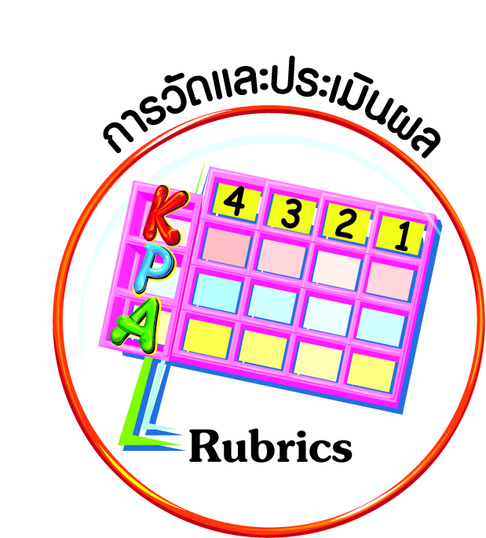
การวัดและประเมินผล
ฐาน

๑. แบบประเมินพฤติกรรมรายบุคคล
- การประเมินผลตามสภาพจริง (Rubrics)
- เกณฑ์การให้คะแนน (ระดับคะแนน-ระดับคุณภาพ)


การจัดกิจกรรมการเรียนรู้
ฐาน

๑. นักเรียนนำกฎและกติกาของห้องเรียนที่กำหนดร่วมกัน มาทบทวนอีกครั้ง
๒. ครูให้นักเรียนพิจารณาว่ากฎและกติกาที่นักเรียนควรปฏิบัตินั้น หากมีการฝ่าฝืน
หรือไม่ปฏิบัติตามจะมีข้อเสียในด้านใดบ้าง
๓. ครูแบ่งกลุ่มนักเรียนออกเป็น ๒ กลุ่ม ให้แต่ละกลุ่มร่วมกันพิจารณาว่าควรมีกิจกรรมใด
ให้ผู้ที่ฝ่าฝืนหรือไม่ปฏิบัติตามกฎและกติกานำมาปฏิบัติ
๔. นักเรียนแต่ละกลุ่มออกมานำเสนอผลการร่วมกันพิจารณา และร่วมกันอภิปรายและให้เหตุผลในการกำหนดกิจกรรมเพื่อให้ผู้ที่ไม่ปฏิบัติตามกฎและกติกาดำเนินการตามกิจกรรมที่กำหนด
๕. นักเรียนร่วมกันกำหนดเวลาในการปฏิบัติกิจกรรมตามที่กำหนด เพื่อความชัดเจนในการปฏิบัติ
๖. นักเรียนสรุปแนวปฏิบัติ แล้วบันทึกลงสมุดคู่กับกฎ และนำไปปฏิบัติ


การจัดบรรยากาศเชิงบวก
ฐาน

ให้นักเรียนมีโอกาสได้เห็นแบบอย่างที่ดี ได้เรียนรู้การประพฤติปฏิบัติที่ถูกต้องดีงาม ร่วมกันแสดงความคิด ความรู้สึก แลกเปลี่ยนประสบการณ์เพื่อขยายการเรียนรู้ สามารถศึกษาจากสื่อและแหล่งเรียนรู้ที่หลากหลาย ครูเป็นผู้แนะนำแนวทางที่ถูกต้อง


สื่อการเรียนรู้และแหล่งการเรียนรู้
ฐาน

(-)


ข้อเสนอแนะของผู้บริหารสถานศึกษา

______________________________________________________________________________
______________________________________________________________________________
______________________________________________________________________________
______________________________________________________________________________
______________________________________________________________________________
______________________________________________________________________________
______________________________________________________________________________
______________________________________________________________________________
______________________________________________________________________________
______________________________________________________________________________
______________________________________________________________________________
______________________________________________________________________________
______________________________________________________________________________
______________________________________________________________________________
______________________________________________________________________________
______________________________________________________________________________
______________________________________________________________________________
______________________________________________________________________________
______________________________________________________________________________
______________________________________________________________________________
______________________________________________________________________________
______________________________________________________________________________
______________________________________________________________________________
______________________________________________________________________________

ลงชื่อ_________________________ (ผู้บริหารสถานศึกษา)
(_________________________)
________/________/________

บันทึกหลังการสอน

ผลการจัดการเรียนการสอน
]
______________________________________________________________________________
______________________________________________________________________________
______________________________________________________________________________
______________________________________________________________________________
______________________________________________________________________________
______________________________________________________________________________

ปัญหา / อุปสรรค
]

______________________________________________________________________________
______________________________________________________________________________
______________________________________________________________________________
______________________________________________________________________________
______________________________________________________________________________
______________________________________________________________________________

แนวทางแก้ไข
]

______________________________________________________________________________
______________________________________________________________________________
______________________________________________________________________________
______________________________________________________________________________
______________________________________________________________________________
______________________________________________________________________________

ลงชื่อ_____________________________ (ผู้บันทึก)
(____________________________)
_________/__________/________

